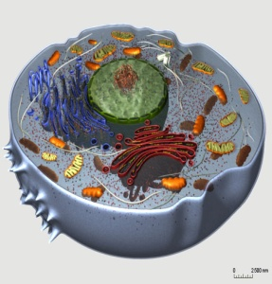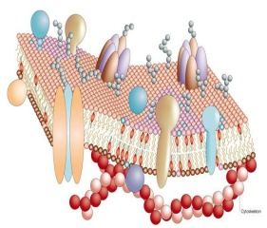

**Révision biologie cellulaire**



*Pssst ! N’oubliez jamais que nous sommes AUSSI des animaux. Par conséquent, nous partageons les mêmes caractéristiques … encore plus que vous pouvez l’imaginer !*

*Bonjour et bienvenue à votre premier cours d’anatomie et physiologie animales ! Cette session vous aurez l’occasion d’étudier plus en détail plusieurs systèmes dont vous complèterez l’étude la session prochaine. Mais avant de débuter, commençons par nous rafraîchir un peu la mémoire en révisant quelques notions apprises lors du cours de biologie cellulaire !*

*Bonne session !*

**Référence : Marieb (2010)**

* Chapitres 1 à 3

1. **L’organisation du vivant**

**Question #1 : Sur la figure 1 ci-dessous, complétez les niveaux d’organisation du vivant :**

Il en existe 11, pouvez-vous tous les nommer ?

Lesquels allons-nous étudier cette session ?

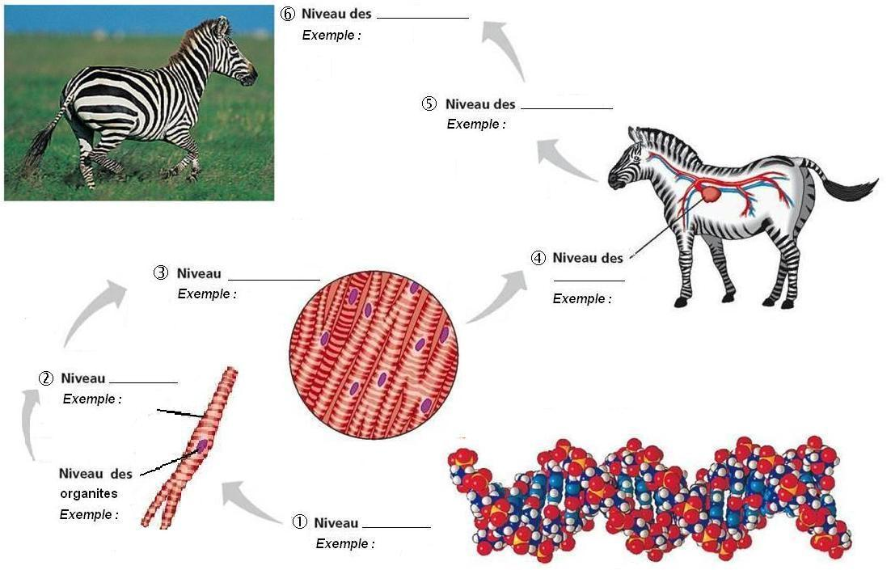

Quels sont les 4 principaux types ?

1. **La cellule et les macromolécules**

**Question #2 : Sur la figure 2 ci-dessous, identifiez les structures de la cellule pointées**:

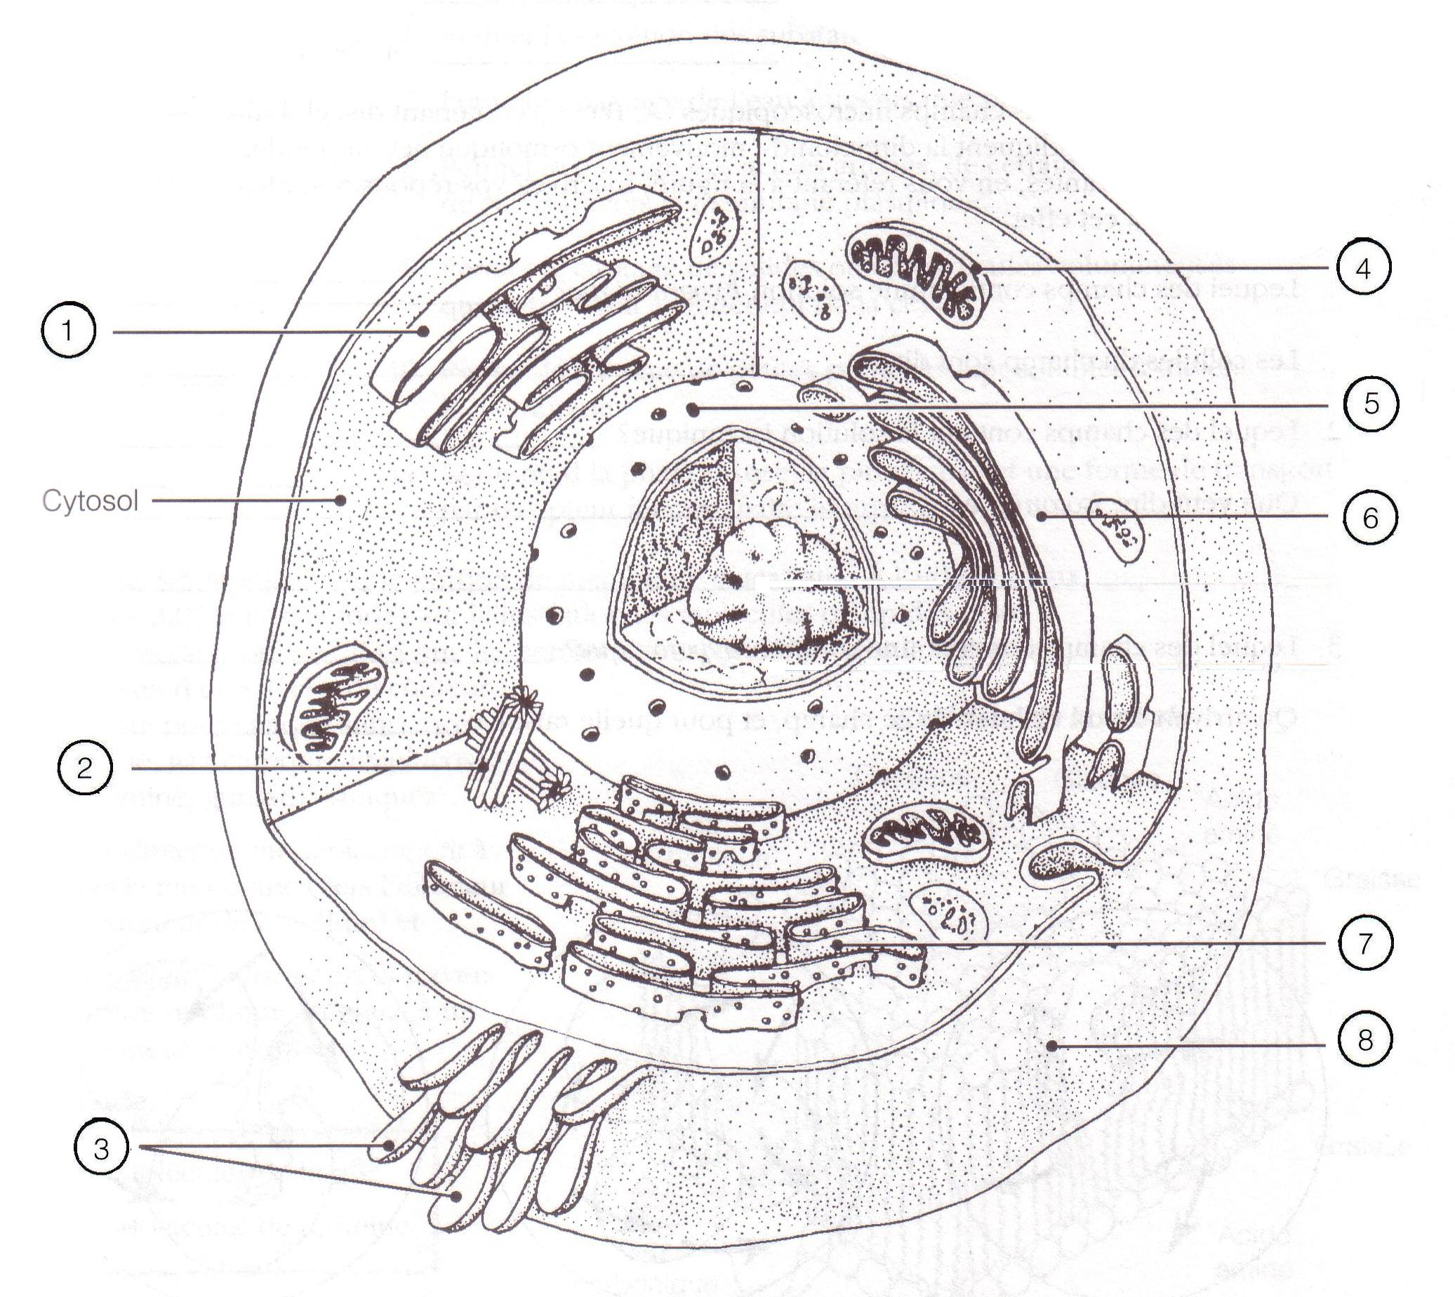

**Figure 2 – Cellule animale.**

1. _______________________________
2. _______________________________
3. _______________________________
4. _______________________________
5. _______________________________
6. _______________________________
7. _______________________________
8. _______________________________

***\* Pouvez-vous donner la fonction principale de ces structures ?***

**Question #3 : Complétez la grille de mots croisés ci-dessous.**

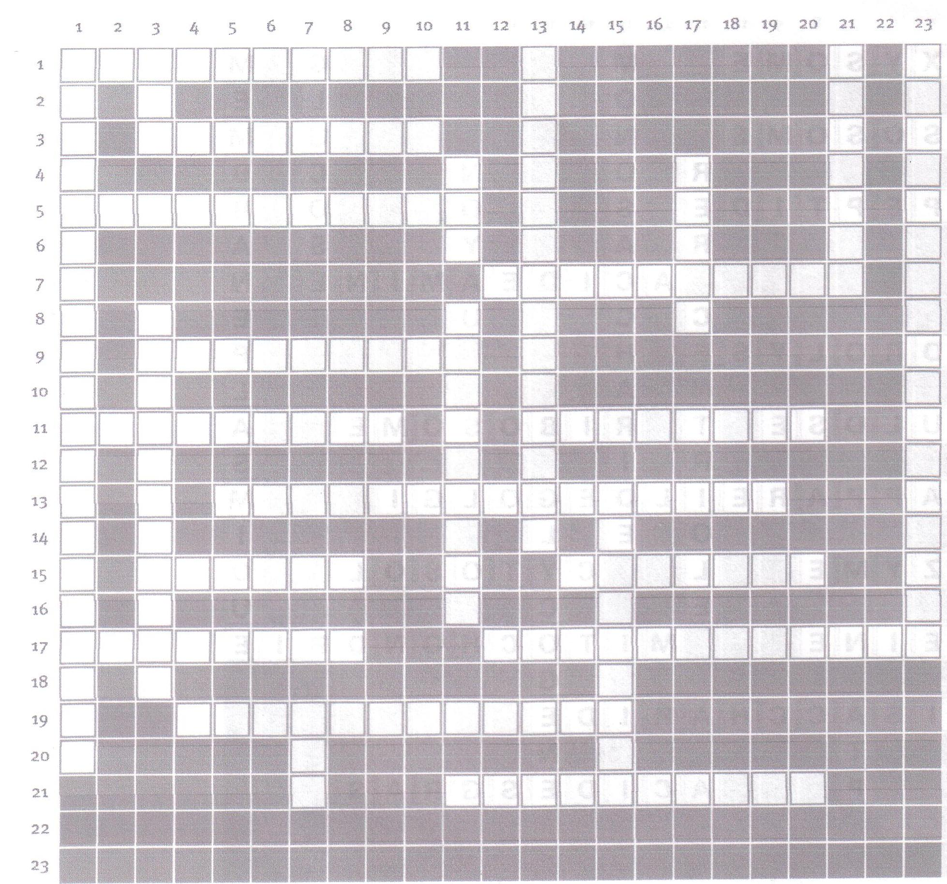

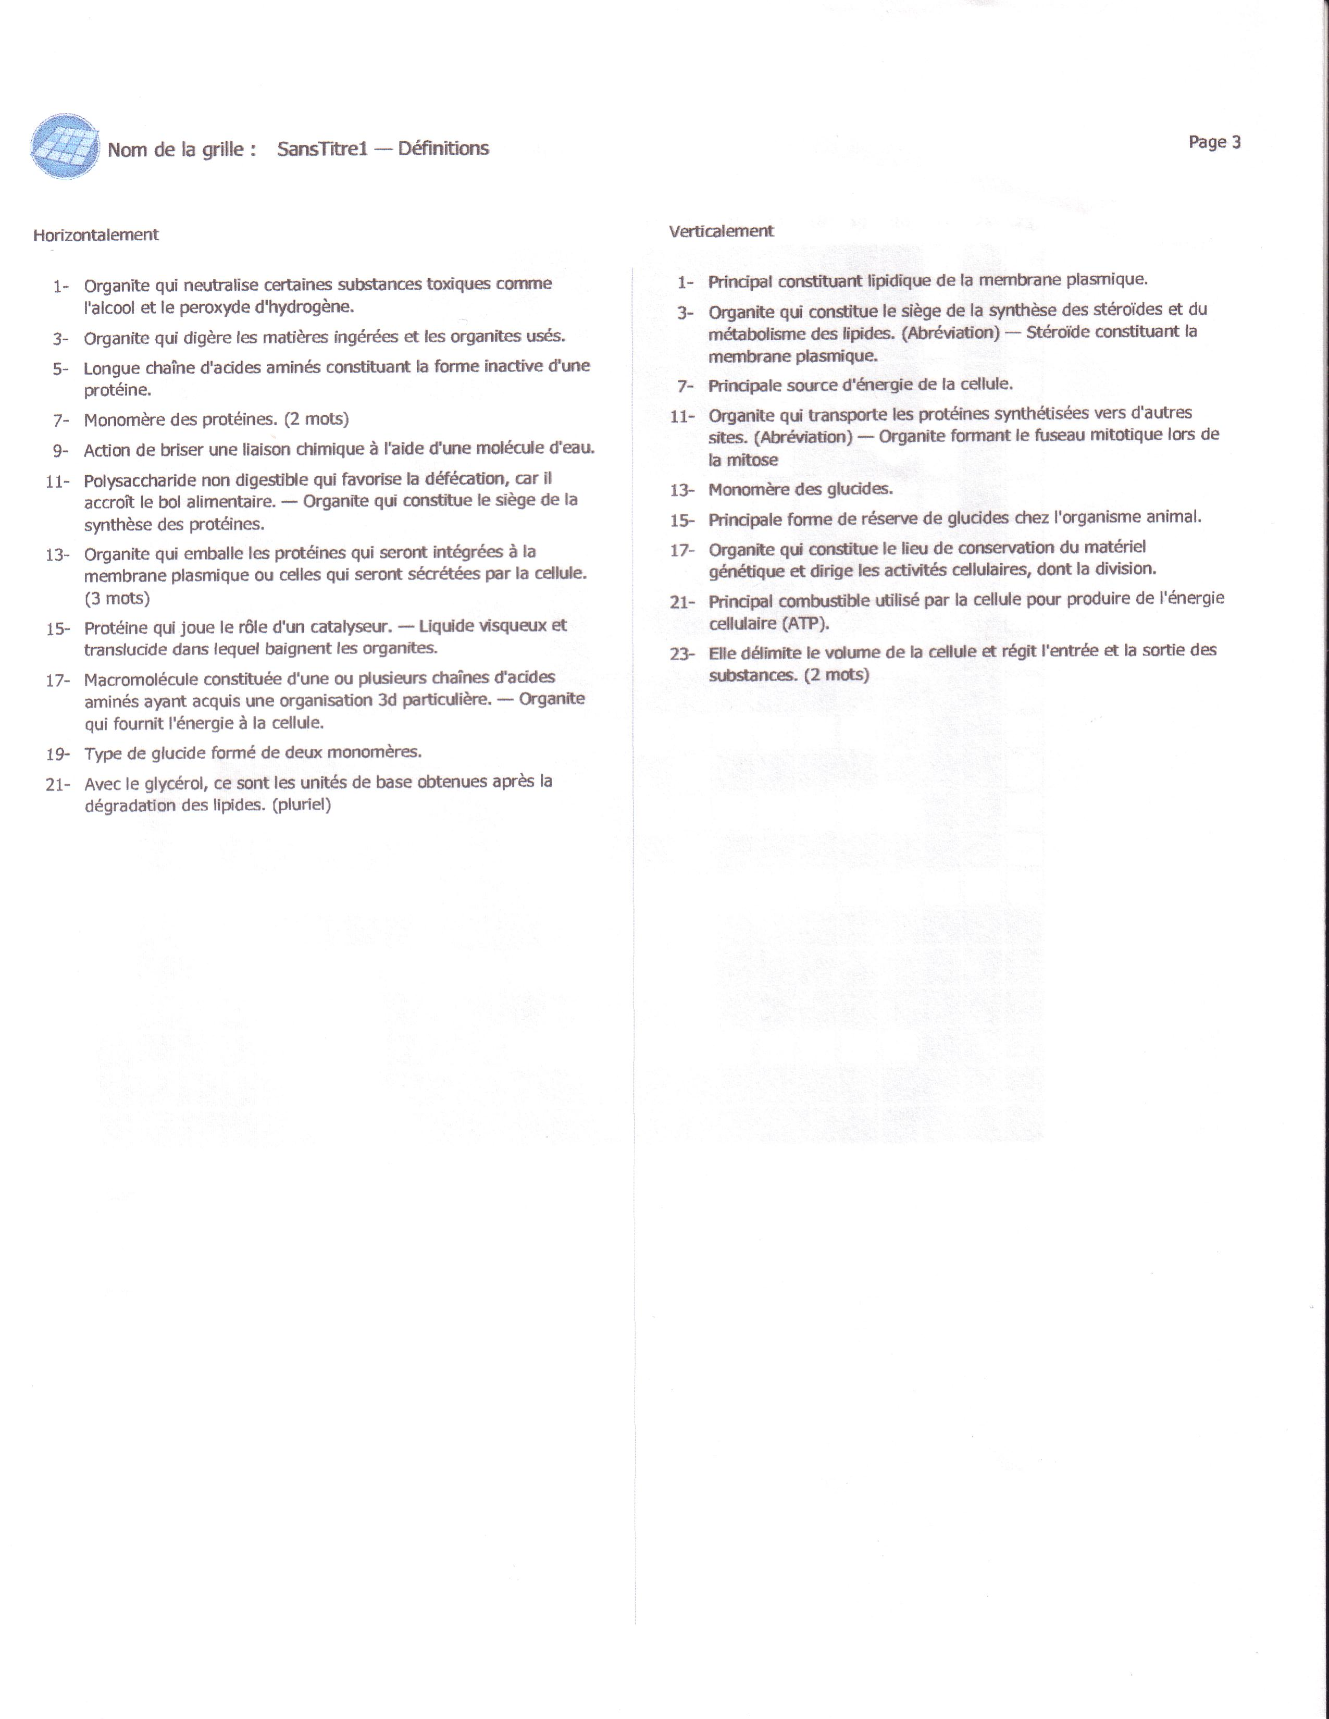

1. **La membrane plasmique**

**Question #4 : Sur la figure 3 ci-dessous, associez les structures pointées avec les énoncés du tableau.**

\**N.B. Vous pouvez utiliser le même numéro plus d’une fois.*

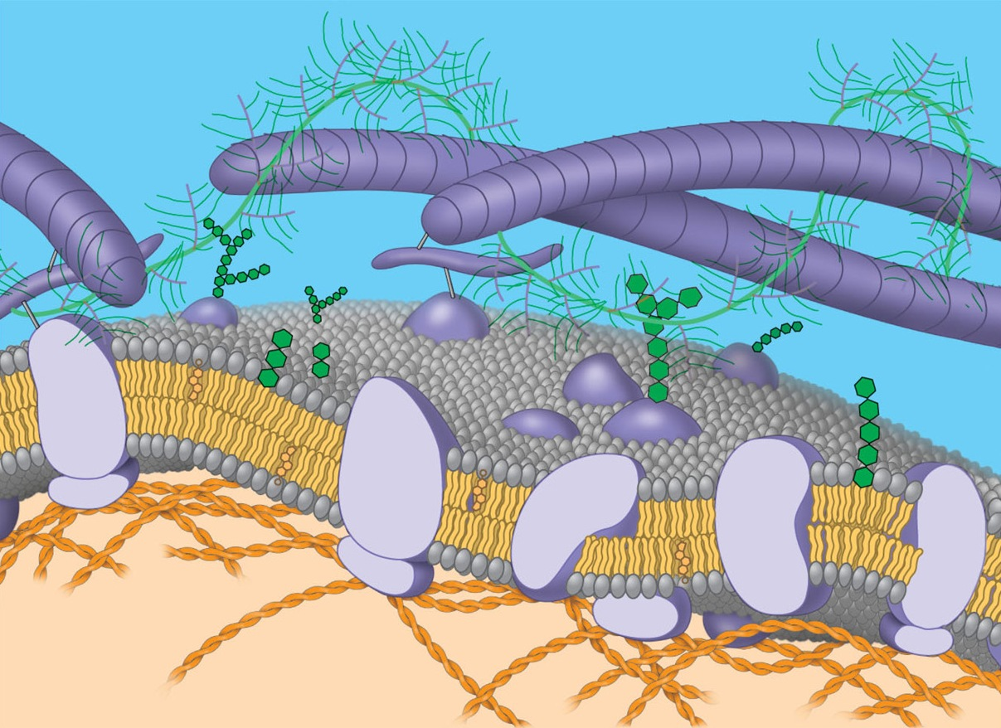

**Figure 3 – Membrane plasmique.**

|  |  |
| --- | --- |
| 1. Liquide interstitiel |  |
| 1. Une portion de molécule pouvant être « insaturée » |  |
| 1. La tête hydrophile d’un phosphoglycérolipide |  |
| 1. La queue hydrophobe d’un phosphoglycérolipide |  |
| 1. Le cytosol |  |
| 1. Le type de molécule qui détermine la plupart des fonctions spécifiques de la membrane |  |
| 1. La zone hydrophobe de la membrane |  |
| 1. Une protéine intramembranaire (intégrée) |  |
| 1. Une protéine périphérique |  |
| 1. Un microfilament du cytosquelette |  |
| 1. Une molécule qui peut servir au transport, être une enzyme ou un récepteur. |  |
| 1. L’extrémité d’un glycolipide |  |
| 1. L’extrémité d’une glycoprotéine |  |
| 1. Une molécule agissant comme marqueur cellulaire (ex : groupes sanguins) |  |
| 1. Une molécule de cholestérol |  |

1. **Transport membranaire**

**Question #5 : Sur la figure 4 ci-dessous, associez les structures pointées avec les énoncés du tableau.**

\**N.B. Vous pouvez utiliser le même numéro plus d’une fois.*

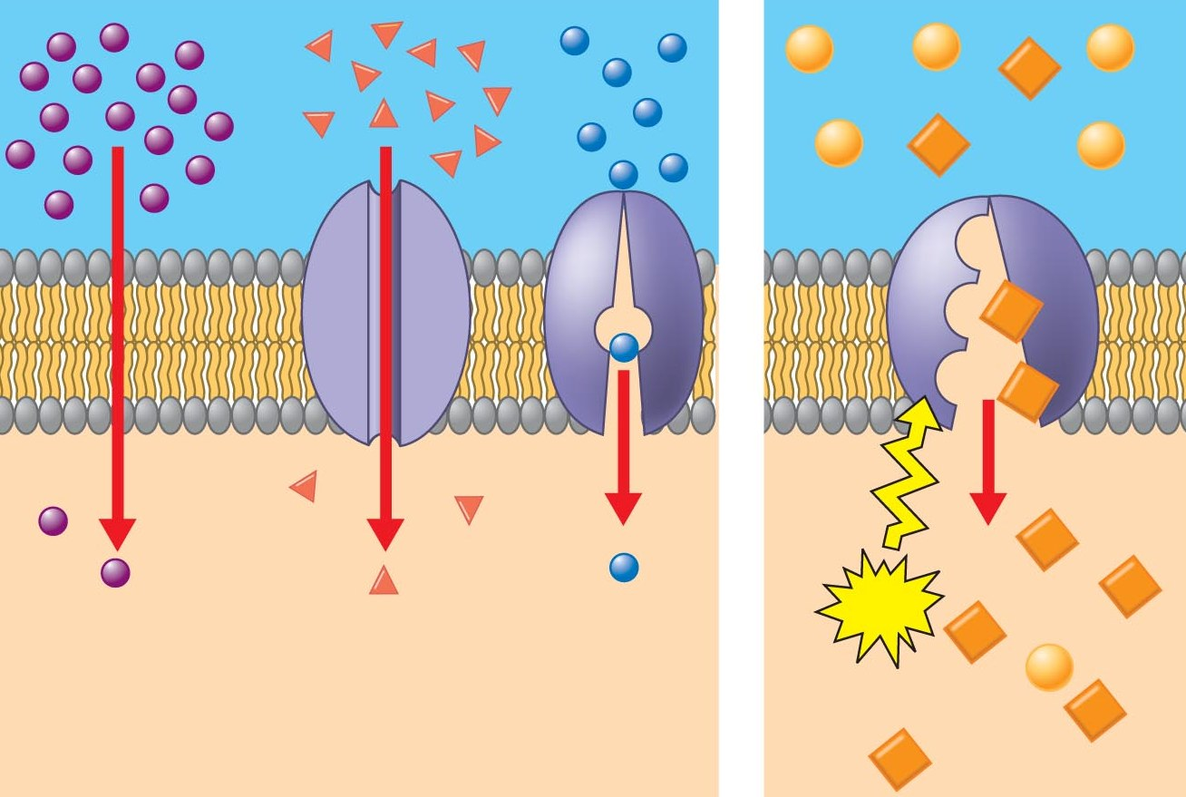

**Figure 4 – Transport membranaire.**

|  |  |
| --- | --- |
| 1. Une forme de transport actif |  |
| 1. Une forme de transport passif |  |
| 1. Une forme de transport luttant contre le gradient de concentration du soluté |  |
| 1. Une forme de transport suivant le gradient de concentration du soluté |  |
| 1. Une forme de transport fréquente pour les molécules hydrophobes (ex : lipides) |  |
| 1. La forme de transport d’un gaz respiratoire, CO2 ou O2 |  |
| 1. Un transport impliquant une dépense d’énergie |  |
| 1. Une molécule d’ATP |  |
| 1. Un transport via une protéine de type « canal » |  |
| 1. Un transport via une protéine de type « perméase » |  |
| 1. Un transport via une protéine de type « pompe » |  |
| 1. De la diffusion simple |  |
| 1. De la diffusion facilitée |  |
| 1. Un transport de l’eau via une aquaporine |  |
| 1. Un transport nécessitant un changement de conformation |  |
| 1. Un transport nécessitant une protéine de transport |  |

1. **Questions à développement**

**Question #6 :** Votre tante suit un régime à faible teneur en matières grasses (lipides). Elle se dit qu'elle n'a pas à couper dans les sucreries puisque celles-ci ne contiennent pas de lipides. Or, elle continue à accumuler des triacylglycérols (graisses) et à prendre du poids. Elle n'y comprend rien et vous demande votre avis. **Que lui répondez-vous ? *(*Indice : Comment des glucides peuvent-ils se transformer en graisses ?)***

**Question #7 :** Votre chien naît avec une mutation sur le gène codant pour la synthèse de l'insuline (une hormone protéique). *« Quel est l'effet de la mutation sur l'insuline ? Pourquoi cette dernière ne fonctionnera pas ? »*, vous demande votre mère. **Quelle explication pouvez-vous lui donner ? *(*Indice : Qu’est-ce qui détermine la fonction d’une protéine ? Qu’est-ce qui détermine sa structure ?)***

**Question #8 :** Les neurones de votre cerveau sont très actifs (surtout pendant votre cours de bio !!!) ; ils consomment à tout moment une grande quantité d’oxygène et produisent simultanément une grande quantité de CO2. Pourtant, on observe que le CO2 **ne s’accumule pas** dans ces cellules et que celles-ci **ne sont jamais non plus en manque d’oxygène**. **Comment l’expliquer ? *(*Indice : À quoi sert l’O2 ? D’où provient le CO2 ?)***

**Question #9 :** Votre ami Mathis vous informe que son chat Rexy fait de la fièvre. Il lit dans un livre que la fièvre accélère les divers processus de guérison tout en inhibant la croissance bactérienne. Comme le métabolisme est plus rapide, le dégagement de chaleur est plus fort. Votre ami se dit : *« Si la fièvre aide Rexy à combattre l'infection, pourquoi son corps semble-t-il mal fonctionner ? »* *« C'est que certaines molécules de son corps ne sont plus efficaces »*, lui répondez-vous. *« Que veux-tu dire par là ? »*, demande-t-il. **Quelle explication pouvez-vous lui donner ? *(*Indice : Quel est l’impact de la température sur les protéines ?)***

**Question #10 :** La pepsine est une enzyme de l’estomac (pH = 2-3) qui contribue à la digestion des protéines. Or, lorsque celle-ci se déverse dans l’intestin grêle (pH = 8-9), son activité devient nulle. Une autre enzyme, la trypsine, sécrétée par le pancréas et déversée dans l’intestin grêle, est nécessaire pour poursuivre la digestion des protéines. **Pourquoi la pepsine ne fonctionne plus une fois dans l’intestin grêle ? Que lui est-il arrivé ? *(*Indice : Revoir les propriétés des enzymes)***

1. **Notre cours : Anatomie et physiologie animales (1)**

**Question #11 : Associez le domaine de la biologie étudié (anatomie ; physiologie ; histologie) avec les affirmations ci-dessous :**

1. Étude de la structure microscopique des tissus : ____________________________________________
2. Étude de la structure d’un organisme et des relations entre ses parties : ___________________________
3. Étude des fonctions exécutées par un organisme ou par ses parties : _____________________________

**Question #12 : Associez les structures suivantes aux systèmes appropriés.**

* Alvéole
* Aorte
* Artère
* Atlas
* Biceps brachial
* Bronche
* Capillaire
* Clavicule
* Clavotrapèze
* Cœur
* Côlon
* Dents
* Diaphragme
* Duodénum
* Épiglotte
* Érythrocyte
* Estomac
* Fémur
* Fibula
* Foie
* Gastrocnemius
* Glande parotide
* Glomérule
* Humérus
* Larynx
* Longissimus dorsi
* Lymphe
* Masseter
* Myocyte
* Néphron
* Nœud poplité
* Œsophage
* Oreillette
* Pancréas
* Phalange
* Pharynx
* Plasma
* Plèvre
* Poumon
* Pylore
* Rate
* Rein
* Sacrum
* Semitendineux
* Septum interventriculaire
* Sternum
* Surfactant
* Tendon
* Thymus
* Tibia
* Tonsille palatine
* Trachée
* Tronc pulmonaire
* Ulna
* Uretère
* Urètre
* Vaisseau chylifère
* Veine
* Vésicule biliaire
* Vessie

|  |  |  |  |  |  |  |
| --- | --- | --- | --- | --- | --- | --- |
| Système  squelettique  *(10 mots)* | Système  musculaire  *(8 mots)* | Système  digestif  *(10 mots)* | Système  cardiovasculaire  *(10 mots)* | Système  lymphatique  *(6 mots)* | Système  respiratoire  *(10 mots)* | Système  rénal  *(6 mots)* |
|  |  |  |  |  |  |  |